게임모드_정예던전

작성자: 강도희
작성자: 김택훈
작성일: 2015 06 11
Ver.버전: 1.00

Revision
날짜 | 작업내용 | 작업자 | Version
2016.03.16 | 정예던전 세부 기획 작성 | 강도희 | 1.0
2016.04.26 | 정예던전 게임준비 페이지 입장가능횟수 표시 추가 | 강도희 | 1.0
2016.04.26 | 부활 UI 추가 | 강도희 | 1.1

목차
Revision 2
목차 3
1. 개요 5
1.1 의의 5
2. 정예던전 입장 6
2.1 캐릭터 레벨 조건 6
2.2 입장권 6
2.3 1일 입장횟수제한 6
3. 정예던전 구성 7
3.1 액트 7
3.2 던전 7
4. 정예던전 게임진행 8
4.1 맵 & 몬스터 배치 선택 8
4.2 몬스터 능력치 8
4.3 조력자 소환 8
5. 정예던전 보상 9
5.1 클리어 기준 9
5.2 보상 종류 9
6. 정예던전 UI 10
6.1 타운 - 일반&정예 공통 10
6.2 액트 & 던전 선택 11
6.3 게임 준비 12
6.4 인게임 시작 연출 13
6.5 HUD 14
6.6 HUD 보스 등장 연출 15
6.7 HUD 부활 팝업 16
6.8 HUD 종료 연출 – 미션 실패 17
6.9 결과창 18
7. 정예던전 관련 Table 19
7.1 관련 Data Table List 19
7.2 EliteStage Access Code 정리 19
7.3 EliteStageReward Access Code 정리 21

개요

의의
일반 던전과 동일과 맵으로 정예던전을 구성한다. 정예던전은 조력자 조각을 획득할 수 있는 유일한 모드로 효율성을 높인다. 조력자 조각 획득 속도를 조절하기 위해 1일 3회 입장제한을 두고, 젬을 소모시켜 초기화한 후 재입장이 가능하다.

정예던전 입장

캐릭터 레벨 조건
- 캐릭터 레벨이 Lv.1레벨부터 입장이 가능하다.
- UI > Town > 던전 입장 버튼에서 유저 캐릭터 레벨을 체크하여 입장 가능 여부를 판단한다.(모드 공통 기능)
- 유저 캐릭터 레벨이 던전 입장레벨보다 낮을 경우 입장 버튼을 비활성화하고 입장 가능한 레벨을 스트링으로 표시한다.

입장권
- 보유한 행동력 중 던전별로 설정된 행동력을 소모하여 입장할 수 있다.

1일 입장횟수제한
- 1일 입장가능 횟수(기본 3회)로 설정한다.
- 기본 3회 입장 후 젬(보석)을 사용하여 추가 3회 입장을 할 수 있도록 초기화를 할 수 있다.
- 초기화할 때마다 소모되는 젬(보석) 양은 1일 단위 초기화 시도 횟수만큼 추가로 소모된다.(1일 초기화 시도 횟수 X 젬 100개)

정예던전 구성

액트
- 8개 액트로 구성된다.
- 각 액트는 던전 10개로 구성된다.

던전
- 액트별 10개로 구성된다.
- 1액트 1던전부터 입장이 가능하며, 순차적으로 입장이 가능하다.
- 각 던전은 DB > Stage > PreviousStageCode / NextStageCode로 다음에 플레이할 던전을 설정하여 연속성을 부여하고, 마지막 던전에 -1을 설정하여 종료 던전임을 설정한다.

정예던전 게임진행

맵 & 몬스터 배치 선택
- 일반던전과 동일한 맵과 몬스터 배치를 사용한다.

몬스터 능력치
- 던전에 등장하는 몬스터는 종류와 상관없이 해당 던전에 설정된 몬스터 레벨과 공격배율, 방어배율에 의해 기준 능력치가 부여된다.
- 일반던전에 비해 스폰되는 몬스터 레벨이 +5되어 일반던전에 비해 전투 난이도가 상승한다

조력자 소환
- 전투 플레이 중 원하는 시점에 보유한 조력자 중 진형에 등록된 조력자를 소환하여 함께 전투를 진행할 수 있다.

정예던전 보상

클리어 기준
- 마지막에 등장하는 보스 몬스터를 킬할 경우 클리어된다.
- 미션 실패 시 행동력(열쇠)는 사용된 것으로 인정하고, 보상은 없다.

보상 종류
- 캐릭터 레벨 경험치
- 게임머니(골드)
- 캐릭터 클래스별 장비 아이템
- 조력자 조각 – 조각 획득 후 조력자 소환 및 승급에 사용

정예던전 UI

타운 - 일반&정예 공통
- 타운에서 던전 오브젝트 주변에 캐릭터가 이동하면 HUD 우측하단에 던전 입장 버튼을 자동으로 활성화시킨다.
- 던전 입장 버튼 활성화 시 유저 캐릭터 레벨과 던전 입장 레벨을 체크하여 가능 버튼과 불가능 버튼으로 구분화여 표시한다.
- 불가능 버튼의 경우 입장이 가능한 캐릭터 레벨을 스트링으로 표시하고, 버튼 컬러의 톤을 다운시켜 가능 버튼과 구분시켜준다.
- 입장 가능 시 입장 버튼을 유저가 클릭하면 던전 로비 페이지로 이동한다.
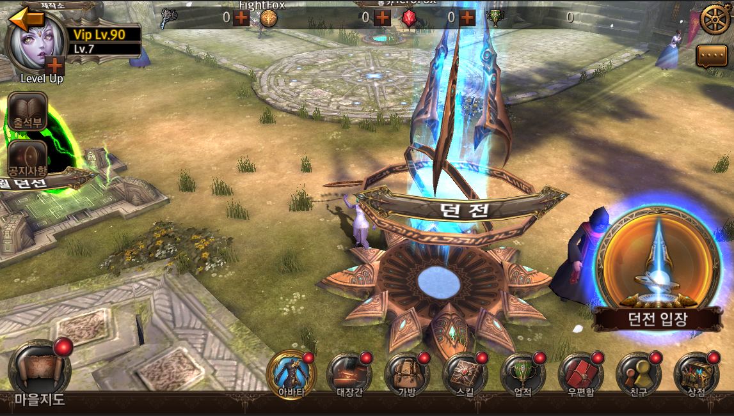

액트 & 던전 선택
- 일반 / 정예 선택 버튼 : 일반 던전 리스트와 정예 던전 리스트를 표시할 수 있는 버튼을 제공하여 모드를 변경할 수 있다.
- 던전 리스트 : 액트별로 10개 던전이 연결되어 있는 듯 표시한다. 각 던전을 클릭하여 게임준비 페이지로 이동한다.
- 던전 클리어 등급 표시 : 각 던전별로 클리어한 등급을 3단계(별 1~3개)로 표시한다. 플레이하지 않은 지역은 별 Color를 Gray로 표시한다.
- 액트 변경 버튼 : 8개 액트를 단계별로 이동할 수 있는 기능을 제공한다.

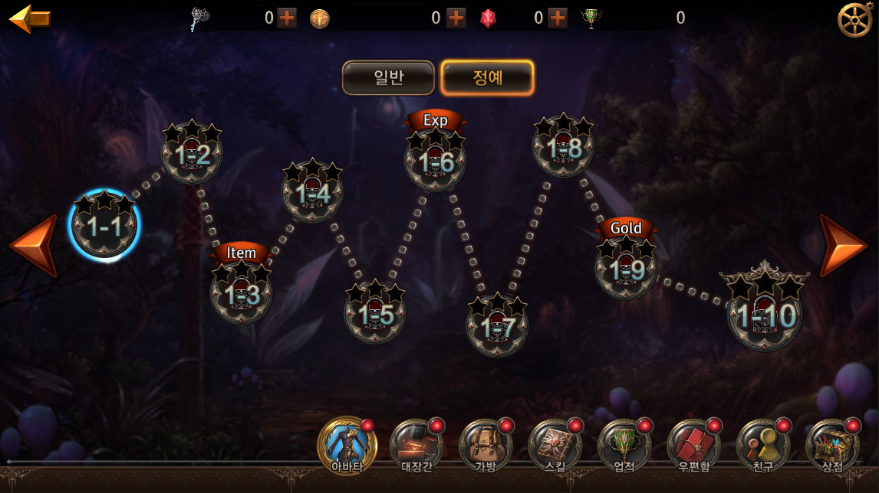

게임 준비
- 입장가능횟수 : 1일 단위 입장가능 회수를 표시한다.
- 던전 명칭 : 요일던전 각 맵별 DB > NameTextKey 인덱스를 참조하여 TextInfo.xml에 설정한 스트링을 표시한다.
- 기본 보상 : 획득 경험치량과 획득 골드량을 던전별DB > StageExp & StageGold에 설정하여 표시한다.
- 권장 전투력 : 던전별로 권장할 능력치를 던전별DB > RecommendAtk 에 설정하여 표시한다.
- 보상 아이템 리스트 : 던전별로 획득이 가능한 장비 아이템 및 조력자 조각 & 경험치 물약 등을 표시한다.
- 아이템 사용 : 보유한 아이템을 사용 유무를 결정하고, 스킬 자동시전 유무를 결정한다.
- 액트별 반복완료 보상 : 액트별로 반복 플레이 시 획득할 수 있는 보상을 표시한다.
- 즉시완료 : 1개 또는 5개 단위로 즉시완료권을 사용하여 플레이 하지 않고 바로 보상을 받을 수 있다.
- 게임 시작 버튼 : 1일 플레이 가능횟수와 플레이 횟수를 표시하고, 게임 시작 버튼 클릭 시 잔여 플레이 가능횟수가 있을 경우 설정된 입장권과 보유한 입장권을 비교하여 입장 가능여부를 판단한다.
- 연속 전투 : 보유한 행동력과 입장 시 소모되는 행동력 내에서 최대 20회까지 연속 전투를 한다.
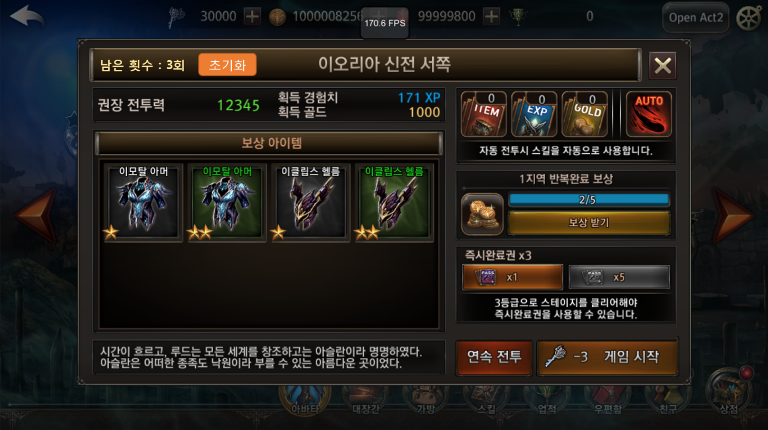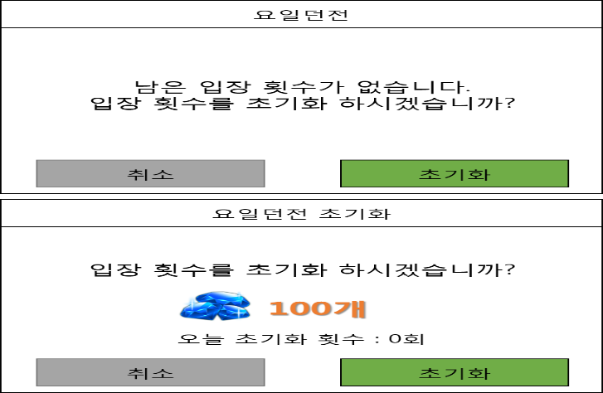

인게임 시작 연출
- 게임 시작 후 시작 연출을 표시한다.
- 던전명칭 – DB > NameTextKey 인덱스를 참조하여 TextInfo.xml에 설정한 스트링을 표시한다.
- 시작 연출 중 HUD 아이콘은 모두 사라지며, 연출 종료 후 HUD 아이콘이 표시되며, 캐릭터 이동 / 공격 / 스킬 사용 등 입력이 가능하다.

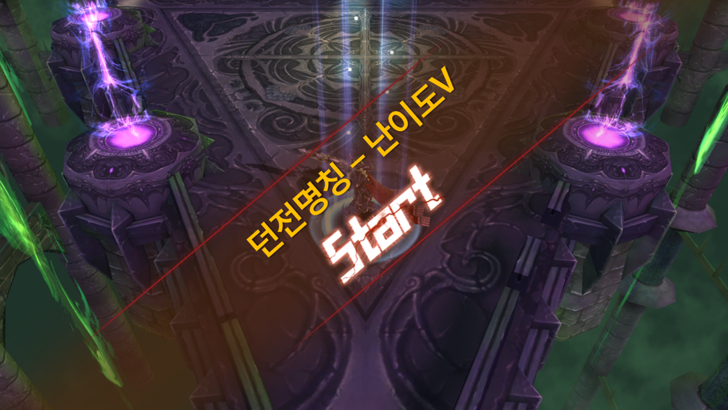

HUD
- 던전명칭 – DB > NameTextKey 인덱스를 참조하여 TextInfo.xml에 설정한 스트링을 좌측하단에 표시한다.
- 캐릭터 정보 – 캐릭터 섬네일, 체력, 활력도를 실시간으로 프로그래스 바 형태로 표시한다.
- 콤보 정보 – 연속 공격 유지 시 콤보 횟수를 우측 중단에 표시한다.
- 자동사냥 – 모든 정예던전 단계에서 기본으로 제공하고, 모드 공통으로 사용유무를 디바이스에 저장하여 게임 시작 초기 사용 유무를 결정한다.
- 조력자 사용 – 조력자 사용 등록한 한 조력자가 HUD 좌측상단에 아이콘으로 표시되고, 해당 버튼을 클릭할 경우 해당 조력자를 게임에 스폰시킨다.
- 일시정지 – 게임 포기 / 계속 하기 / 옵션 설정 등 다른 게임모드와 동일한 기능과 UI를 제공한다.
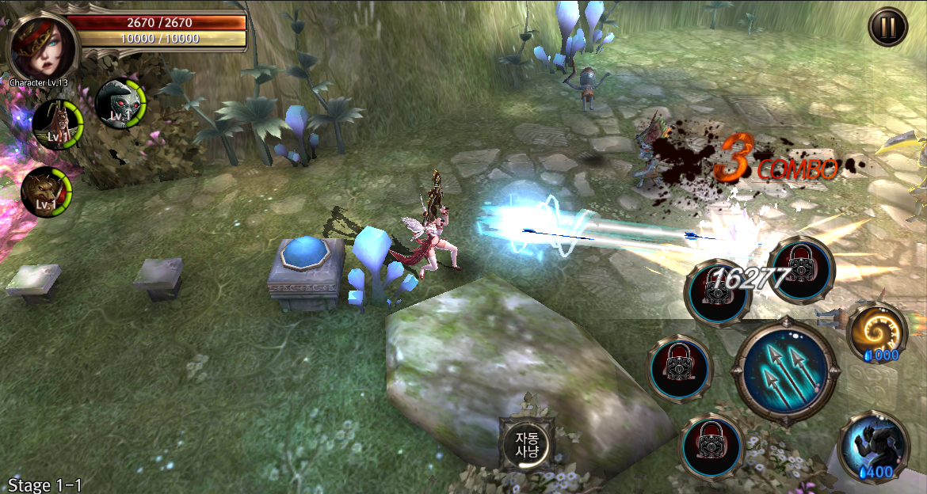

HUD 보스 등장 연출
- 보스 등장 시 정예던전 보스 등장연출과 동일한 연출을 제공한다.
- 보스 등장연출이 종료되면 다시 게임을 시작한다.
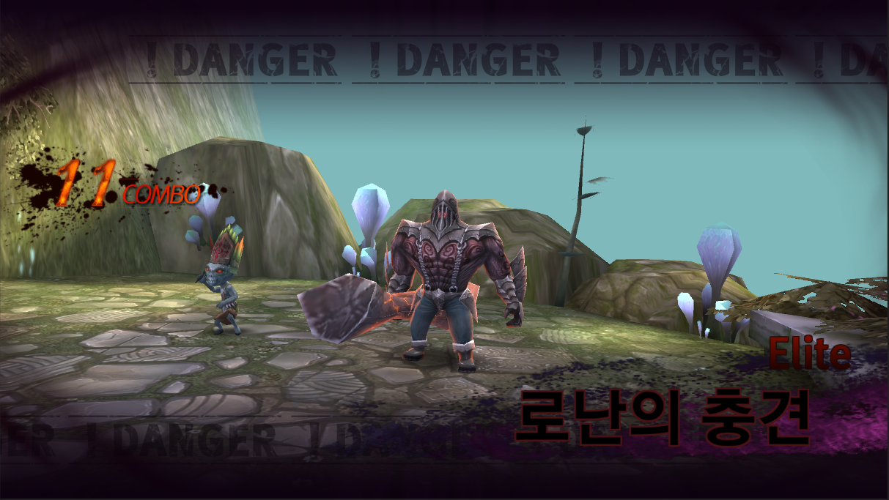

HUD 부활 팝업
- 보스 몬스터 킬 이전에 캐릭터 사망 시 부활 팝업을 표시 한다.
- 연속전투가 진행되는 중 캐릭터 사망 시 부활 팝업을 표시하고, 즉시 연속전투는 종료 시킨다.
- 그만하기 클릭 시 미션 실패 페이지로 이동시킨다.
- 횟수제한 없이 무제한 부활이 가능하기 때문에 부활 횟수에 따른 비용증가 없이 고정된 비용(젬 10개)으로 부활한다.
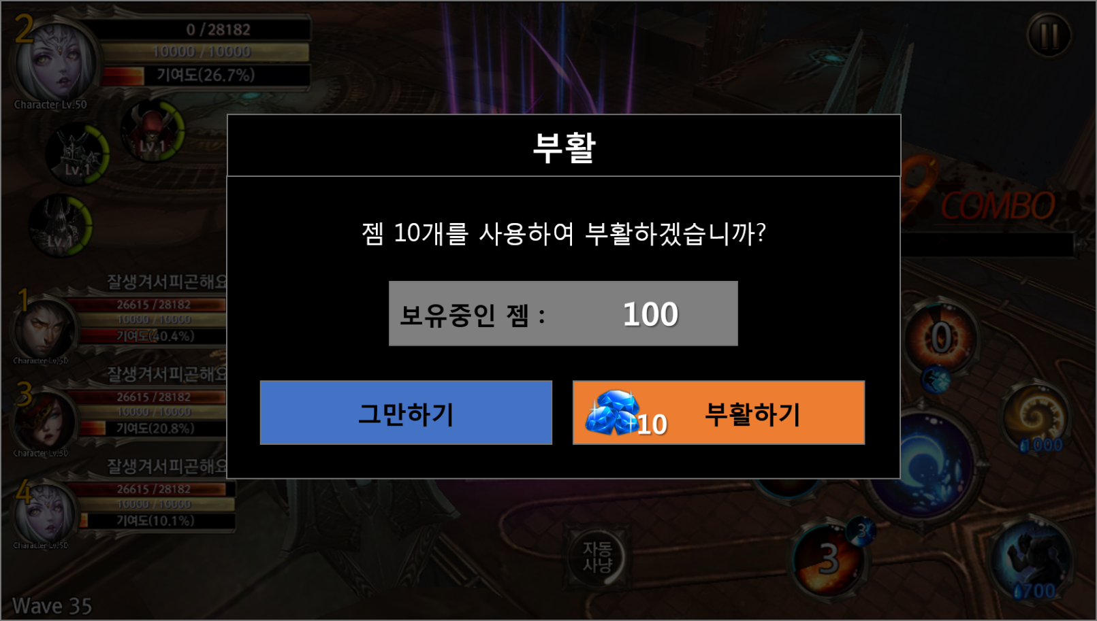

HUD 종료 연출 – 미션 실패
- 보스 몬스터 킬 이전에 캐릭터 사망 시 미션 실패 연출을 한다.
- 미션 실패 연출 후 다시 하기 버튼과 마을 이동 버튼 2종을 제공한다.
- 다시 하기 버튼은 클릭 시 UI > 정예던전 로비로 이동한다.

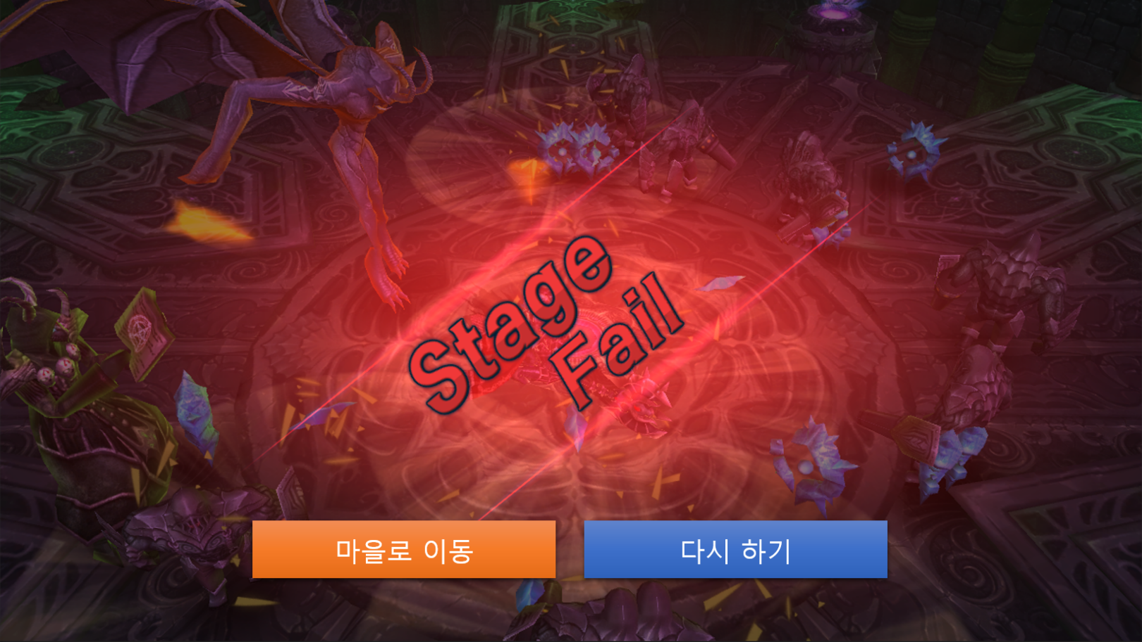

결과창
- 던전명칭 – DB > NameTextKey 인덱스를 참조하여 TextInfo.xml에 설정한 스트링을 표시한다.
- 클리어 별 등급 표시 : 던전별 설정된 시간을 기준으로 클리어시간 비율대로 별 개수를 산정한다.
- 클리어 시간 : 중도 사망 또는 클리어와 상관없이 게임을 시작하여 종료되기까지의 시간을 표시한다.
- 골드 : 정예던전 보상으로 지급되는 골드량을 표시한다.
- 캐릭터경험치 : 게임 직전 유저의 캐릭터 레벨과 경험치량에서 정예던전 보상으로 획득하게 된 경험치량이 증가하는 연출과 함께 정보를 표시한다. 캐릭터 레벨이 상승할 경우 레벨표시 부분에 하일라이트 연출을 추가하여 캐릭터레벨이 상승하였음을 유저에게 인식시켜 준다.
- 보상 아이템 : 정예던전 보상으로 지급되는 장비 / 조력자 조각 아이템을 표시한다. 동일 아이템이 복수로 지급될 수도 있다.
- 캐릭터 연출 : 시작 웨이브 외 최초 웨이브를 클리어한 후 중도에 캐릭터가 사망할 경우 사망 상태로 연출하지 않고, 사망한 자리에서 캐릭터 승리 포즈를 하게 하고 결과창 연출을 한다.
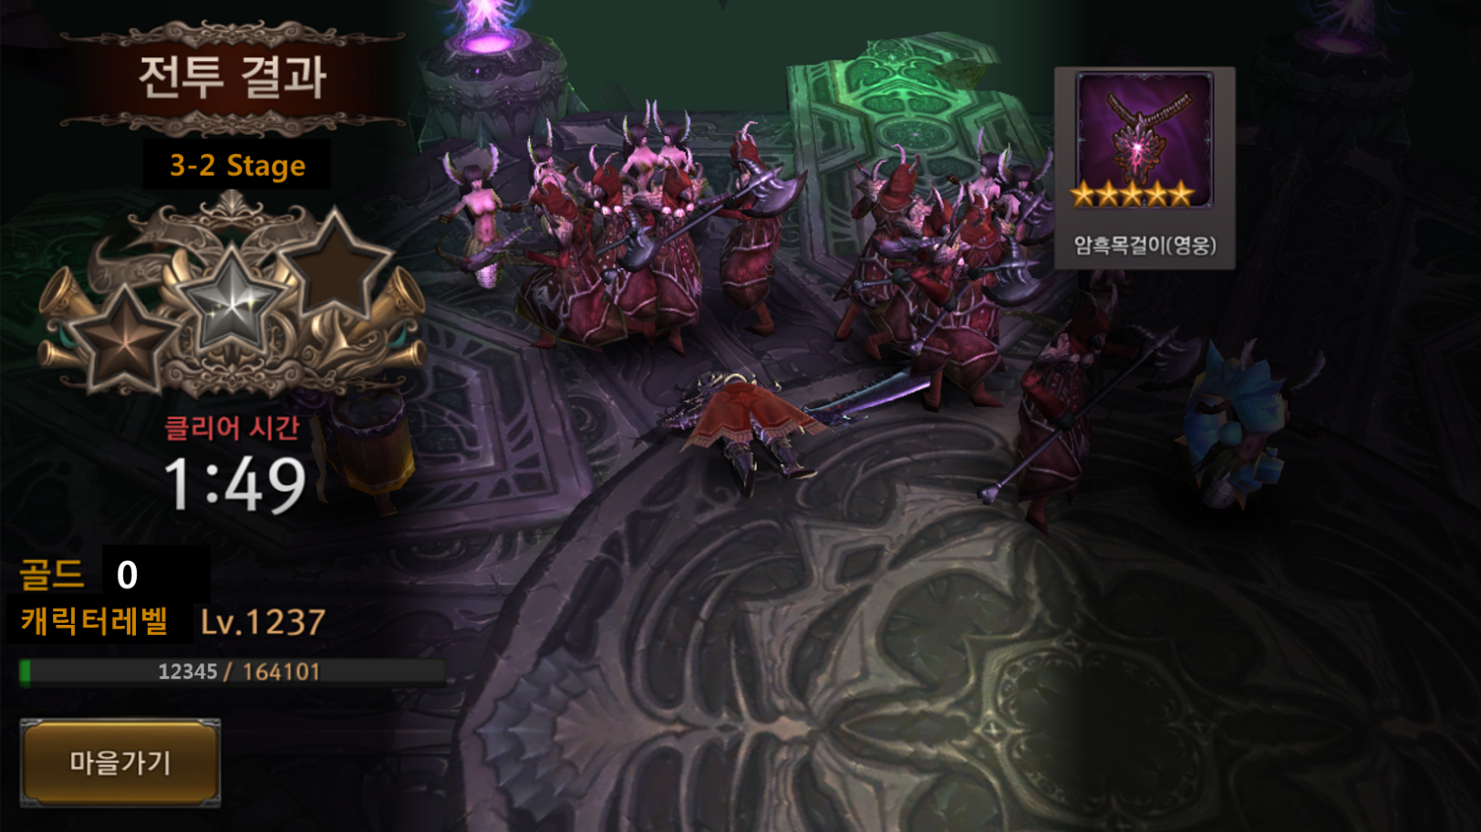

정예던전 관련 Table

관련 Data Table List

Table | Sub sheet | Comment
MapInfo | EliteStage | 정예던전 입장, 몬스터 능력치, 보상 등 설정
RewardItemInfo | EliteStageReward | 캐릭터 클래스별 장비 및 소모성 아이템 등 보상 설정

EliteStage Access Code 정리
AccessCode | Comments
GeneralTypeCode | 던전 인덱스
StageType | 1 - 로비  2 - 마을  3 - 일반던전  4 - 정예던전  5 - 요일던전  6 - 균열던전  7 - 초월던전  8 - PVP 결투장  9 - 길드 단체전  10 - 월드보스
ActNumber | 액트 번호
StageNumberInAct | 액트 내 던전 번호
RecommendAtk | UI 권장전투력 표시용
AtkRatio | 몬스터 공격 배율
DefRatio | 몬스터 방어 배율
StageExp | 보상 - 캐릭터 경험치(0으로 설정하여 지급하지 않음)
StageGold | 보상 – 게임머니(골드)
BonusType | 일반던전 추가 보상  None = -1  BonusGold = 0  BonusExp = 1  BonusItem = 2
BonusValue | 추가보상량 설정  BonusGold = %  BonusExp = %  BonusItem = Int (보상 테이블의 최대 개수를 넘을수 없음)
BGMIndex | BMG 인덱스
LimitTimeSecond | 최대 게임 플레이 시간
RecommendLevelMin | 캐릭터 던전 입장 최소 레벨
RecommendLevelMax | 캐릭터 던전 입장 최대 레벨
PreviousStageCode | 이전 스테이지(웨이브 등) 인덱스 연결
NextStageCode | 다음 스테이지(웨이브 등) 인덱스 연결
RewardGeneralCode | 보상 – 아이템 그룹 인덱스
RewardCountMin | 보상 – 아이템 그룹 최소 최소 수량
RewardCountMax | 보상 – 아이템 그룹 최대 보상 수량
RewardGeneralCode1 | 보상 – 조력자 조각 그룹 인덱스
RewardCountMin1 | 보상 – 조력자 조각 그룹 최소 최소 수량
RewardCountMax1 | 보상 – 조력자 조각 그룹 최대 보상 수량
EntryCostType | 던전입장 행동력 인덱스  160001001 – 열쇠  160001003 – 균열석
EntryCostAmount | 던전입장 행동력 소모수량
EntryLimitType | 1일 입장 횟수 제한  FALSE - 제한 없음  TRUE - 횟수 제한
EntryLimitCount | 1일 입장 횟수
BossMonsterCode | 등장할 보스 몬스터 인덱스
MonsterLevel | 등장할 전체 몬스터 레벨
StageDescriptionKey | 던전 설명 인덱스
NameTextKey | 던전 명칭 인덱스

EliteStageReward Access Code 정리
AccessCode | Comments
RewardGeneralCode | 보상 인덱스
StageGeneralCode | 던전 인덱스
RequiredClass | 캐릭터 클래스 설정  Berserker / DemonHunter / Archon / ALL
Act | 던전 액트 설정값
StageNo | 스테이지(웨이브 등) 설정값
GeneralTypeCode | 보상아이템 인덱스
ItemMinCount | 보상아이템 최소 수량
ItemMaxCount | 보상아이템 최대 수량
DropRate | 보상아이템 획득 확률
EquipType | 아이템 장착 파츠 종류  > Weapon – 무기  > Head – 투구  > Body – 의상  > Pants – 바지  > Glove – 장갑  > Shoes – 신발  > Necklace – 목걸이  > Ring(Earring?) – 반지  > Armlet - 팔찌  > Special – 꼬리  > RuneStoneD - 수호의 룬  > RuneStoneU - 지혜의 룬  > RuneStoneS – 재능의 룬  > RiftKeystone – 균열석  > ItemIncreaseTicket - 아이템 100% 증가 권  > ExpIncreaseTicket - 경험치 100% 증가 권  > GoldIncreaseTicket - 골드 100% 증가 권  > ImmeiatelyClearTicket - 즉시 완료 권  > Consume – 체력 회복 물약 / 마나 회복 물약  > Trophy - 트로피(우정 점수)  > Ticket - 입장권(Key)  > Lotto - 일반 뽑기 / 고급 뽑기
ItemGrade | 아이템 등급  > Common  > Uncommon  > Superior  > Rare  > Epic  > Legendary  > Invalid

